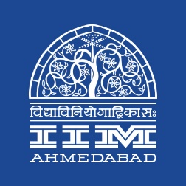

**प्रेस विज्ञप्ति**

**आईआईएमए बनाम एमआईसीए फ्रिसबी मैच**

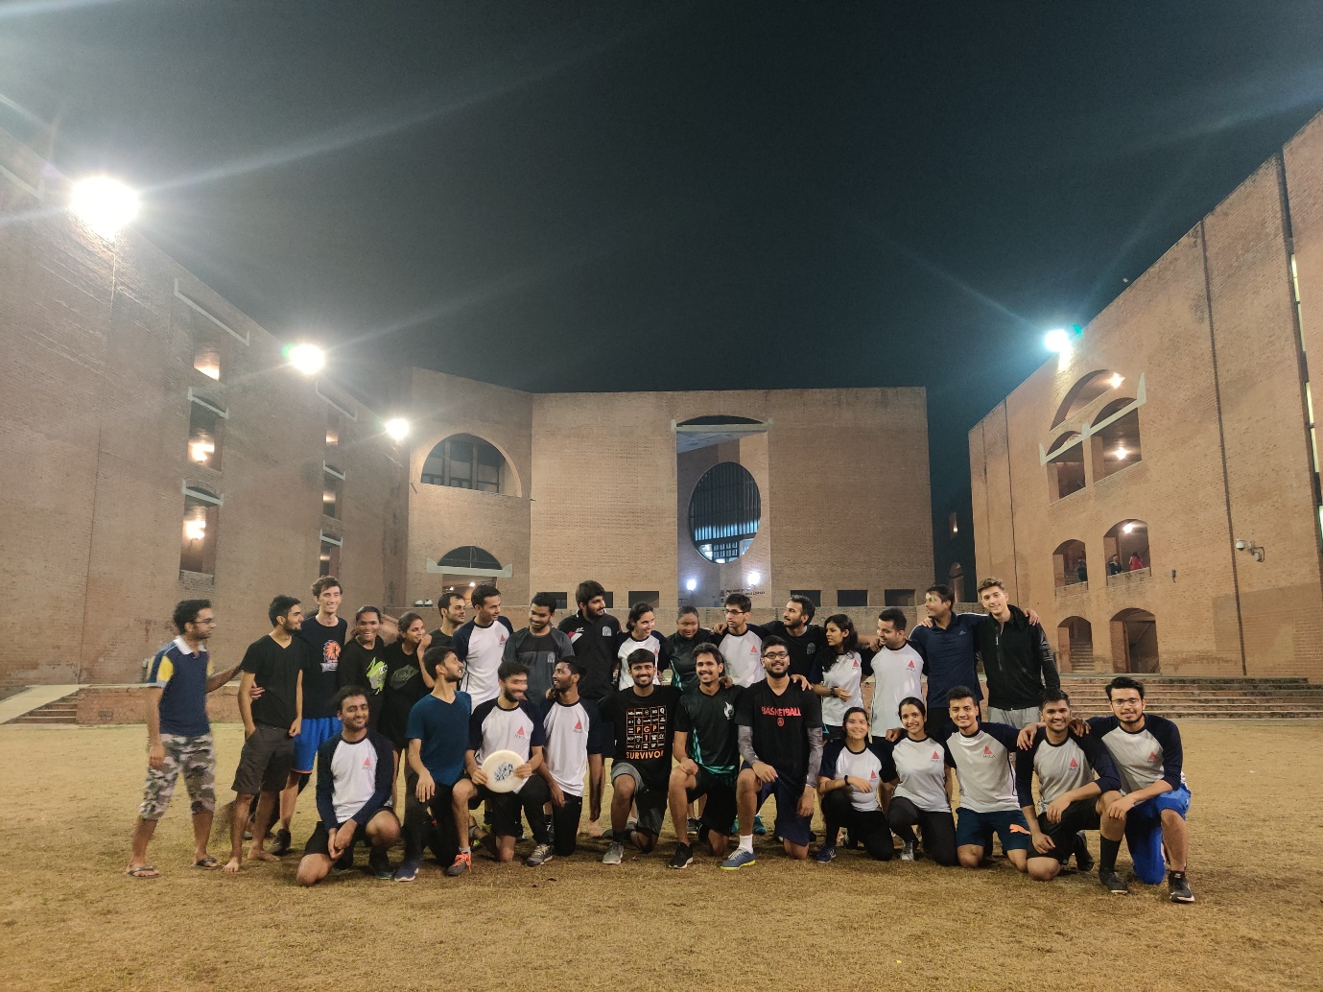

**आईआईएमए फ्रिसबी टीम**

**9 अक्टूबर, 2019 | अहमदाबाद :** आईआईएम अहमदाबाद के लूई कान प्लाज़ा में आईआईएमए और माइका (एमआईसीए) के बीच अल्टिमेट फ्रिस्बी का एक मैत्रीपूर्ण मैच खेला गया। दोनों टीमें कई आगामी टूर्नामेंटों के लिए अभ्यास कर रही थीं। मैच की शुरुआत आईआईएम अहमदाबाद ने टॉस जीतकर की थी, हालांकि पहले दो अंक माइका द्वारा बनाए गए थे। तबसे, प्रत्येक टीम ने 5-5 अंकों की बराबरी तक पारी जारी रखी।

आईआईएमए ने अगली कुछ पारी में बढ़त हासिल करने में सफलता पाई, जिससे स्कोर 7-5 हो गया, इससे पहले कि माइका ने 3 सीधे अंकों के साथ जवाबी बढ़त ली और पहले हाफ को 8-7 पर समाप्त किया। लंबे दूरी का उपयोग करते हुए, माइका टीम पहले हाफ में आईआईएमए टीम पर दबाव बनाने में काफी सफल रही।

हालाँकि, दूसरे हाफ में, कड़े मुकाबले और सटीक शॉर्ट के दम पर, आईआईएमए ने 14-8 की बढ़त लेने के लिए सीधे 7 अंक बनाए। माइका ने आगे अंक बनाए उससे पहले आईआईएम अहमदाबाद ने खेल समाप्त होने तक 15-9 अंक बनाए। खेल के बाद, टीमों ने खेल की भावना का जश्न मनाने के लिए सर्कल बनाकर खड़ी रह गईँ। आईआईएमए की तरफ से, मेत्तिया मेवर, बोक्कोनी यूनिवर्सिटी से एक डबलडिग्री छात्र को मोस्ट वेल्युएबल खिलाड़ी के रूप में सम्मानित किया गया, जबकि कप्तान, श्रीसित मिंज और सुशील कुमार को संयुक्त रूप से मोस्ट स्पिरिटेड खिलाड़ी पुरस्कार से सम्मानित किया गया था। माइका की ओर से, प्रेरित को मोस्ट वैल्यूएबल खिलाड़ी के रूप में जबकि विक्रम को मोस्ट स्पिरिटेड खिलाड़ी के रूप में सम्मानित किया गया।

-

**आईआईएमए के बारे में :**

भारतीय प्रबंध संस्थान अहमदाबाद (आईआईएमए) की स्थापना 1961 में गुजरात सरकार और भारतीय उद्योग के सहयोग से भारत सरकार द्वारा एक स्वायत्त संस्थान के रूप में की गई थी। संस्थान शिक्षा, प्रशिक्षण, परामर्श प्रदान करता है और प्रबंधन में अनुसंधान करता है।

एडवांस्ड बिजनेस एनालिटिक्स (पीजीपी-एबीए) – उन्नत व्यापार विश्लेषिकी में स्नातकोत्तर कार्यक्रम आईआईएमए द्वारा दी जाने वाली दीर्घावधि प्रबंधन शिक्षा कार्यक्रमों की सूची में सबसे नया है। अन्य कार्यक्रमों में प्रबंधन में स्नातकोत्तर कार्यक्रम (पीजीपी), खाद्य और कृषि-व्यवसाय प्रबंधन में स्नातकोत्तर कार्यक्रम (पीजीपी-एफ़एबीएम), कार्यकारी अधिकारियों के लिए स्नातकोत्तर कार्यक्रम (पीजीपीएक्स), प्रबंधन में डॉक्टरेट कार्यक्रम (पीएच.डी.), बिजनेस स्कूलों और सशस्त्र बलों के संकाय सदस्यों के लिए कार्यक्रम और अनेक कार्यकारी शिक्षा कार्यक्रम (ईईपी) आदि शामिल हैं।

आईआईएमए पाँच वर्षों के लिए अंतर्राष्ट्रीय मान्यता प्राप्त करने वाला भारत का पहला प्रबंधन स्कूल है। जून 2008 में यूरोपीयन फाउंडेशन फॉर मैनेजमेंट डेवलपमेंट (ईएफ़एमडी)-यूरोपीय प्रबंधन विकास प्रतिष्ठान - द्वारा ईक्वीस (यूरोपियन क्वालिटी इम्प्रूवमेंट सिस्टम) मान्यता प्राप्त करने वाला यह भारत का पहला बिजनेस स्कूल था और तब से ईक्यूयूआईएस मान्यता को बनाए रखा है।

2018 में, आईआईएमए ने सभी भारतीय बी-स्कूलों में आगे निकलकर *फाइनेंशियल टाइम्स* (एफ़टी) एशिया पैसिफिक टॉप 25 बिजनेस स्कूल रैंक में 4थे स्थान पर जगह बनाई है। एफ़टी ने सभी बी-स्कूलों के कार्यक्रमों की गुणवत्ता और आकर्षणों पर विचार करने के बाद रैंकिंग का संचालन किया। इसके अलावा, प्रबंधन रैंकिंग-2018 में फाइनेंशियल टाइम्स मास्टर्स में 19वेँ स्थान पर है और फाइनेंशियल टाइम्स के ग्लोबल एमबीए रैंकिंग 2018 में 31वेँ स्थान पर है। इन वर्षों में, खाद्य एवं कृषि-व्यवसाय (पीजीपी-एफ़एबीएम) में स्नातकोत्तर प्रबंधन कार्यक्रम को अपनी श्रेणी में एडुनिवर्सल मास्टर्स रैंकिंग में आला स्थान पर रखा गया है।

आईआईएमए को भारत सरकार के मानव संसाधन एवं विकास मंत्रालय के राष्ट्रीय संस्थानगत रैंकिंग 2018 फ्रैमवर्क (एनआईआरएफ़) में शीर्ष प्रथम स्थान दिया गया है।

*मीडिया प्रश्नों के लिए, कृपया संपर्क करें :*

**दीपक भट्ट, प्रबंधक-संचार**

दूरभाष : (सेल) +91-9426229429, (कार्यालय) +91-79-66324683, ईमेल : [mngr-comm@iima.ac.in](mailto:mngr-comm@iima.ac.in)

**मिताली नायडू, कार्यकारी-जनसंपर्क**

दूरभाष : (सेल) +91-7069074816, (कार्यालय) +91-79-66324684, ईमेल : [pr@iima.ac.in](mailto:pr@iima.ac.in)